
DIARIO DE APRENDIZAJE

Nombre:
Materia: | Curso: | Grupo:

Índice
INSTRUCCIONES 2
FASE 1: ¡Despegue inminente! 3
FASE 2: Revisión de sistemas 5
FASE 3: Ruta de vuelo 7
FASE 4: Robot en órbita 8
FASE 5: Bitácora final 10


INSTRUCCIONES
La idea de este diario de aprendizaje es que, además de ser un portfolio individual, contribuya al trabajo colaborativo por medio de una puesta en común después de que cubras cada una de sus fases.
Deberás completar cada apartado de este diario de aprendizaje siguiendo las instrucciones que se facilitan en la unidad de trabajo.
El diario de aprendizaje te servirá de ayuda para:
- Reflexionar sobre tu aprendizaje.
- Autoevaluarte.
- Compartir información con tus compañeros y compañeras de grupo.
- Conseguir el reto propuesto.

A lo largo de este diario de aprendizaje encontrarás actividades individuales y actividades grupales, para las que se emplea la siguiente leyenda de colores, con el fin de facilitar su diferenciación:

- Actividades individuales.


- Actividades grupales.

FASE 1: ¡Despegue inminente!
Al inicio de cada actividad se propone un reto que debemos conseguir junto con nuestro equipo. Es importante descubrir lo que nos pide que hagamos y, para eso, tenemos que analizar la actividad y pensar en los pasos a dar.

Descubrir
Soñando con el espacio

Motivación previa
Antes de comenzar con el trabajo sería interesante reflexionar y contestar algunas preguntas en tu diario de aprendizaje.
Te invitamos a que investigues y pienses un poco sobre ellas. Luego, debes escribir tus respuestas:
- ¿Por qué crees que la exploración espacial es importante para la humanidad?
…
…
...
- ¿Qué crees que hace falta para que un robot pueda explorar el espacio?
…
…
...
- ¿Qué habilidades o conocimientos consideras que vas a necesitar en este proyecto?
…
…
...

- ¿Cómo te imaginas que sería un día típico en Marte para un robot explorador que tú hayas programado?
…
…
...

Propuesta de reto
- Redacta las tareas de las que consta el reto. Si no lo tienes claro, ¿consideras que precisas aclaración del profesorado?
…
…
...
- Indica qué harás tú para conseguir el reto y favorecer el trabajo en equipo.
…
…
...

Recuerda
Puede ser que hayas realizado retos similares en otros cursos o materias, así como viajes con tu familia que has tenido que planificar previamente. Piensa en algún viaje que hayas hecho con tu familia y reflexiona sobre como esto puede ayudarte a resolver el reto.
- ¿A dónde has viajado con tu familia?
…
- ¿Qué aspectos de la planificación de un viaje familiar te parecieron más desafiantes, y cómo los resolviste?
…
…
...
- ¿Cómo lo podría aplicar en las tareas que me corresponden de este reto?
…
…
...
- ¿Y en las tareas que le corresponden a mis compañeros y mis compañeras?
…
…
...
Es importante que, una vez respondidas estas cuestiones, tú y tu grupo pongáis en común estas reflexiones, ya que os servirá de ayuda para avanzar en la resolución del reto.
Diario Común: ahora, anota las conclusiones a las que habéis llegado en el equipo, después de la puesta en común. ¿Qué tenéis que hacer? ¿Cómo vais a conseguir el reto?
…
…
…
…
…
…
…

FASE 2: Revisión de sistemas
- ¿Qué dos sentidos consideras más importantes a la hora de viajar? ¿Por qué?
…
…
…

- ¿A qué sensores de una placa robótica equivaldrían?
…
…
…
- ¿Piensas que estos dos sensores son los más importantes para tu robot explorador? ¿Por qué?
…
…
…
- ¿Qué dificultades has encontrado a la hora de comunicar tu idea de dibujo a tu pareja? ¿Y a la hora de interpretar las órdenes que recibiste?
…
…
…

Diario Común: ahora, anota las conclusiones a las que habéis llegado en el grupo después de la puesta en común.
…
…
...
...
...
...

FASE 3: Ruta de vuelo
Ahora que ya sabes cuál es el reto a conseguir y cuáles son tus tareas dentro del grupo, ¡vamos a por él!
Después de realizar la serie de entrenamientos por equipos que os prepararán para afrontar el reto, s importante que, reflexiones de forma individual sobre lo que vas aprendiendo, cómo superar los obstáculos, qué estrategias funcionan mejor y cómo puedes mejorar.
- ¿Qué entrenamiento me ha resultado más útil hasta ahora? ¿Por qué?
…
…
...
- ¿Qué dificultad he encontrado al programar el robot con sensores o actuadores?
…
…
...
- ¿Cómo valoro mi participación en el grupo durante estos entrenamientos?
…
…
...

- ¿Qué habilidades tengo yo que puedan ayudarme a mí y a mi grupo a superar el reto?
…
…
...
Recuerda que, una vez respondidas estas cuestiones, es importante que tú y el resto de personas de tu grupo, pongáis en común este apartado, puesto que os servirá de ayuda para resolver el reto de manera colaborativa.

Diario Común: ahora anota las conclusiones a las que habéis llegado en el grupo después de la puesta en común.
…
…
...
...
...
...

FASE 4: Robot en órbita
Después de mucho trabajo, el grupo ha conseguido el reto final. Han sido días de compartir conocimientos, superar dificultades y poner en común herramientas y habilidades que han contribuido a la resolución del reto final. Además de la satisfacción por el trabajo bien hecho, lo que habéis aprendido en este reto os servirá en un futuro para resolver situaciones similares.

Valorar
- ¿Qué dificultades has encontrado a la hora de trabajar en grupo? ¿Te has sentido bien al llevar a cabo este proyecto de una forma colaborativa?
…
…
...
- Si estuvieras planificando un itinerario de viaje real, como una excursión o unas vacaciones, ¿cómo utilizaríais lo aprendido para organizarlo?
…
…
...
- ¿Qué elementos del diseño de otro equipo os sorprendieron o inspiraron?
…
…
...
- ¿Qué es lo que más te ha gustado a la hora de llevar a cabo el proyecto para resolver el reto?
…
…
...
- ¿Cómo crees que fue tu aportación individual a lo largo del reto?
…
...
- ¿Qué has aprendido durante la realización del reto?
…
…
...
- ¿Qué dificultades encontrasteis al programar vuestro robot para un escenario ajeno?
…
…
...
- ¿Qué os enseñó el intercambio de escenarios sobre la importancia de considerar diferentes perspectivas y soluciones en situaciones reales?
…
…
...

Diario Común: comenta, con el resto de las personas de tu grupo, sus respuestas en este apartado. Esta puesta en común os servirá para ver las diferentes visiones sobre cómo habéis conseguido el reto final.
…
…
...
...
...
...

FASE 5: Bitácora final
Llega el momento de ver qué han hecho el resto de grupos, así como de valorar sus soluciones para conseguir el reto.
Después de que cada grupo exponga, publique o presente su reto final y explique cómo fue su proceso en cada una de las fases, valora su trabajo, del 1 al 3, en la siguiente tabla:

Explorar Reto final
- Realiza una autoevaluación valorando cómo consideras que ha sido tu trabajo a lo largo de este proyecto, cubriendo la diana de evaluación disponible en tu diario.
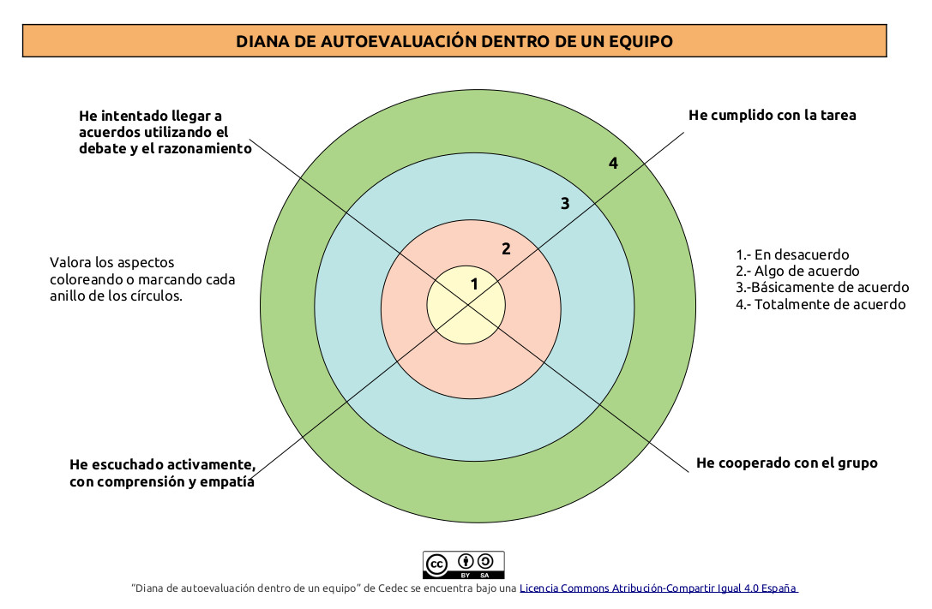

- ¿Qué has aprendido al observar los proyectos de los demás equipos durante la Feria galáctica? ¿Hubo alguna idea, programación o diseño que te haya sorprendido especialmente?Justifica la respuesta.
…
…
...

- ¿Qué proyecto de los realizados por los demás equipos consideráis que podría ser más práctico o aplicable en un contexto real? ¿Por qué?
…
…
...

Diario Común: Realizad una puesta en común entre el equipo y recoge las conclusiones grupales en el siguiente cuadro.
…
…
...
...
...
...

Responded de forma grupal a las siguientes preguntas:

Diario Común: ¿Qué características de los proyectos de otros equipos creéis que podrían integrarse o adaptarse al vuestro para mejorarlo?
…
…
...
..

Diario Común: Si vuestro equipo participó en el intercambio de escenarios, ¿qué retos enfrentasteis al adaptar vuestro robot a un nuevo entorno? ¿Qué os aportó esta experiencia y cómo podríais aplicar lo aprendido en otros contextos?
…
…
...
..
Diario Común: Imaginaros que los conocimientos y soluciones de este proyecto quedarán en una base de datos espacial para futuras generaciones de equipos de ingeniería aeroespacial. ¿Qué mensaje dejaríais para la próxima generación exploradora?
…
…
...
..


“Diario de Aprendizaje: Algoritmos en órbita”, del proyecto cREAgal, se publica con Licencia Creative Commons Reconocimiento No-comercial Compartir igual 4.0

Los símbolos pictográficos utilizados son propiedad del Gobierno de Aragón y fueron creados por Sergio Palao para ARASAAC (http://www.arasaac.org), que los distribuye bajo Licencia Creative Commons BY-NC-SA.

